Bài 1:
Tạo các thư mục 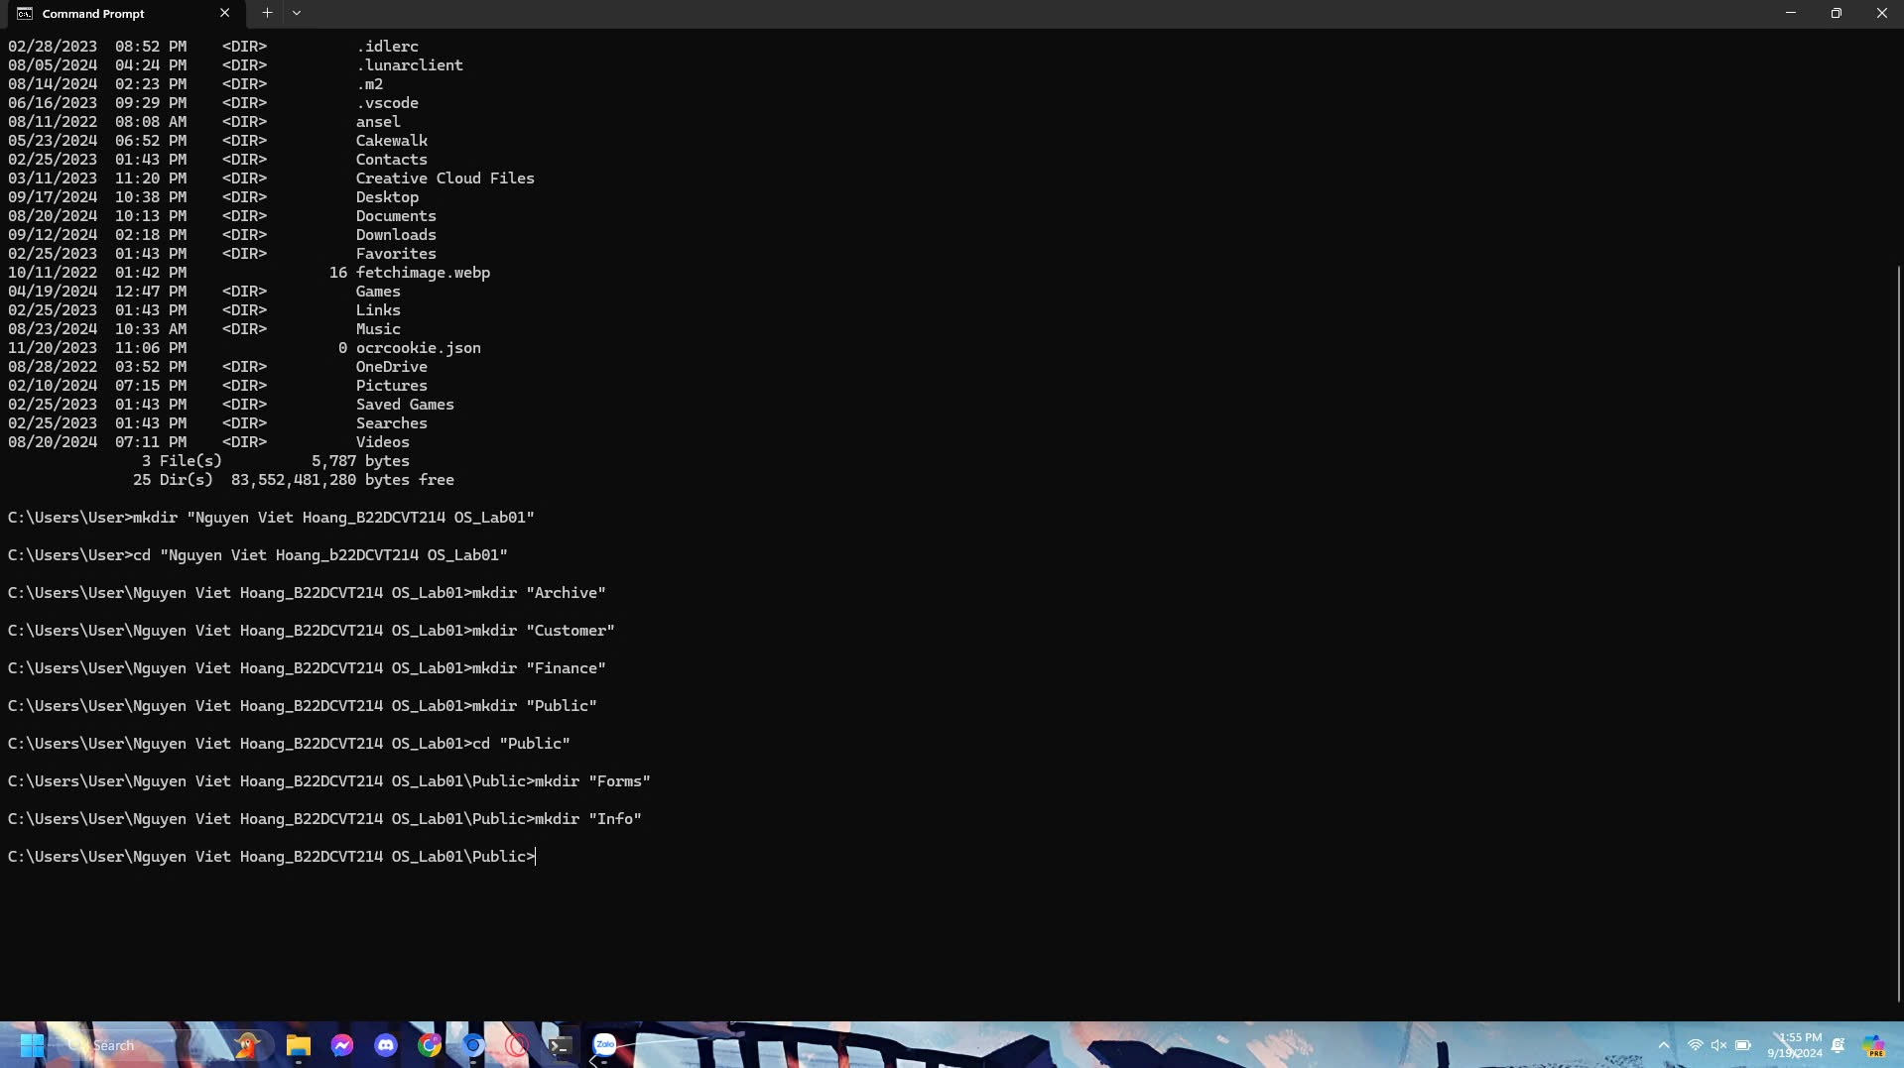
Bài 2:
Dùng lệnh để tạo các file:
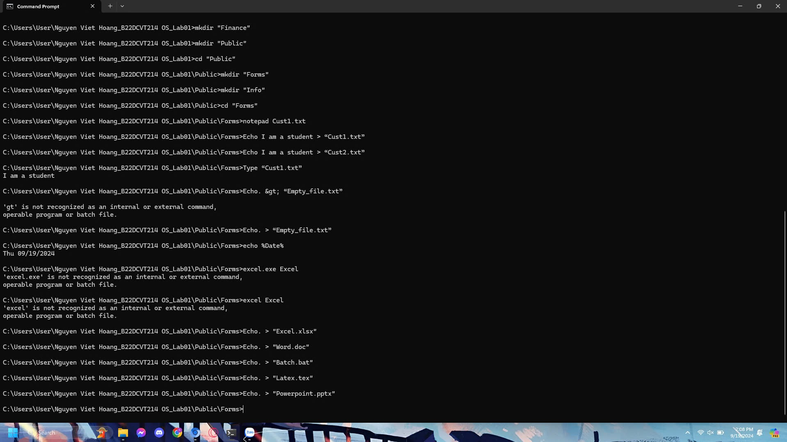
Bài 3:
1. Tạo các file:
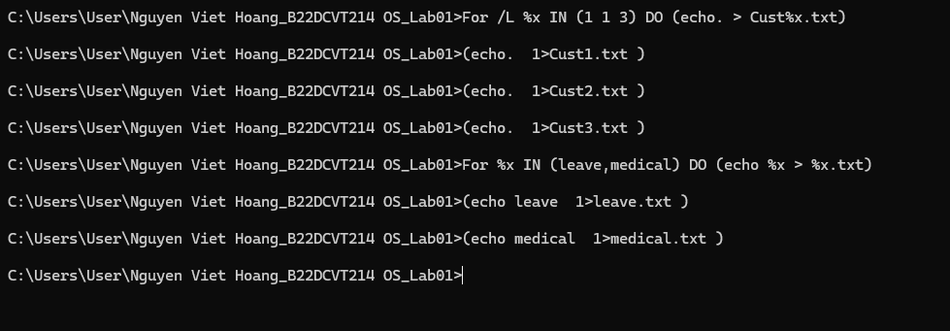
2. Di chuyển file:
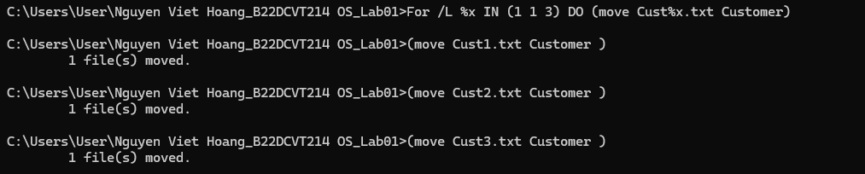
3. Copy file bằng 1 lệnh:
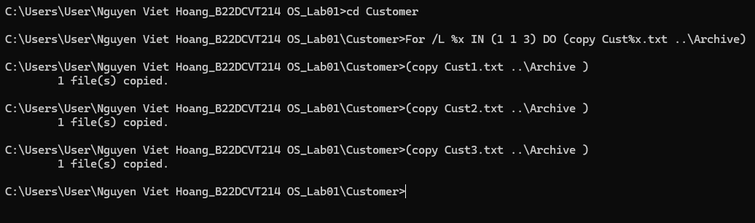
4. Di chuyển và đổi tên:
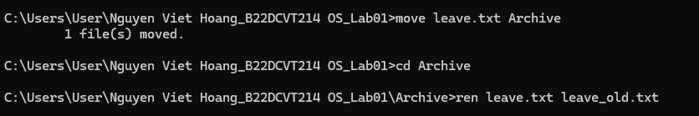
5. Di chuyển file:
6. Thay đổi đường dẫn và kiểm tra:
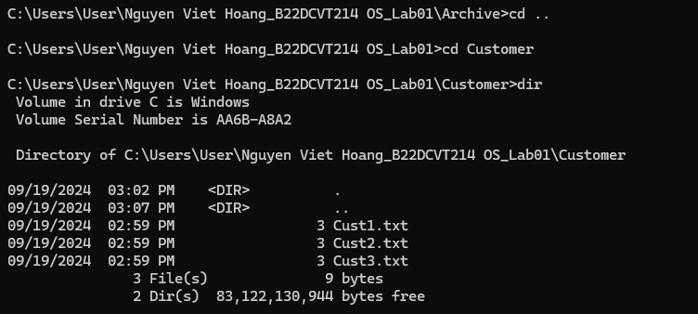
7. Thay đổi đường dẫn và kiểm tra:
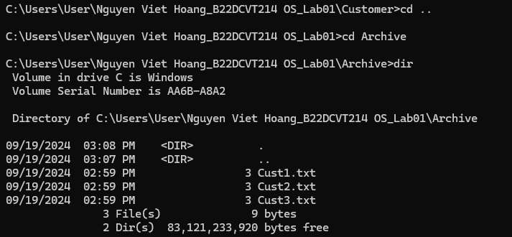
8. Thay đổi đường dẫn và xóa mục:
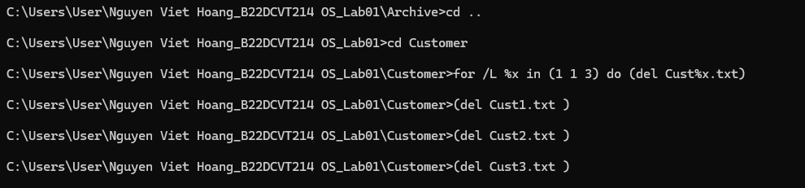
9. Hiện nội dung:
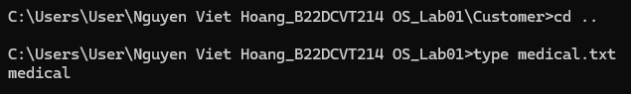
10. Xóa cmd:
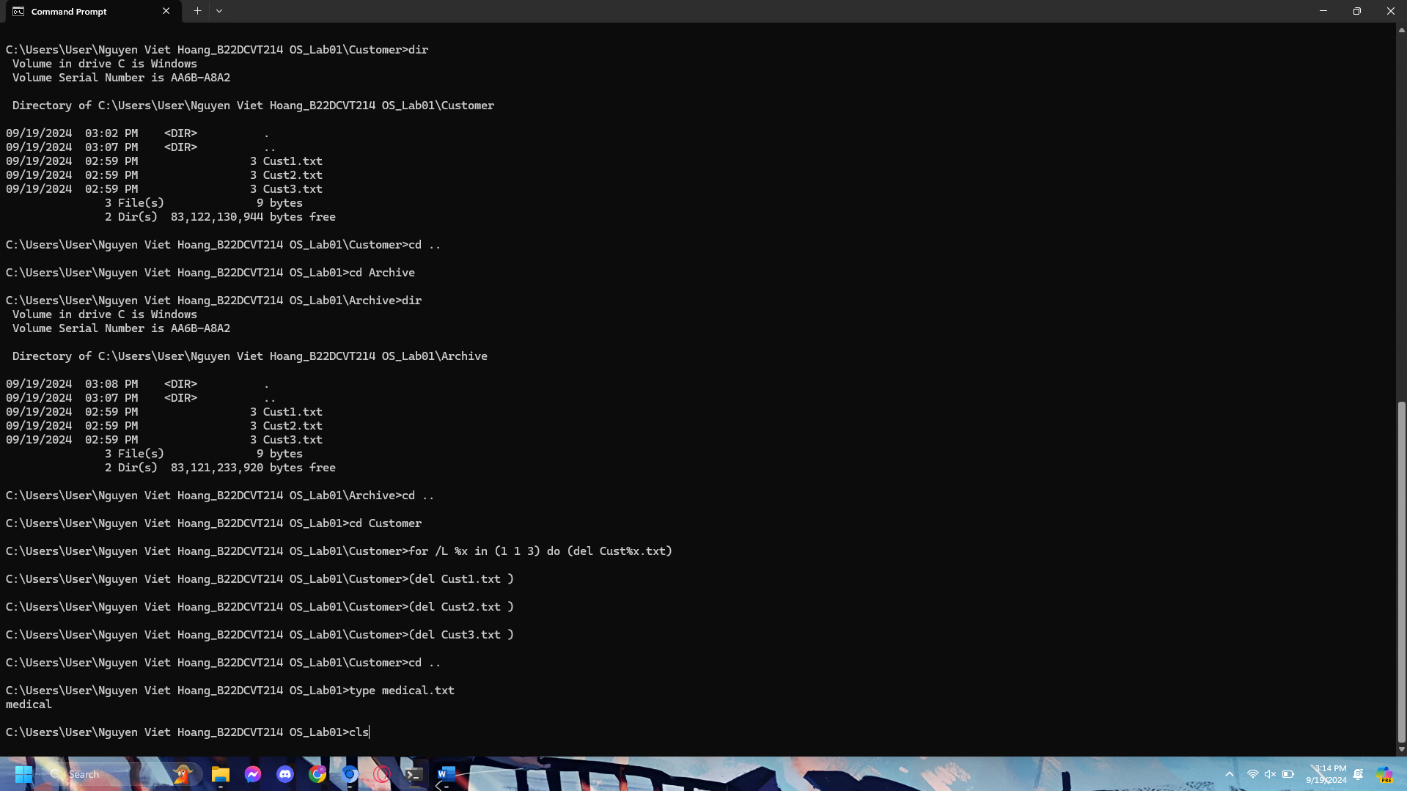
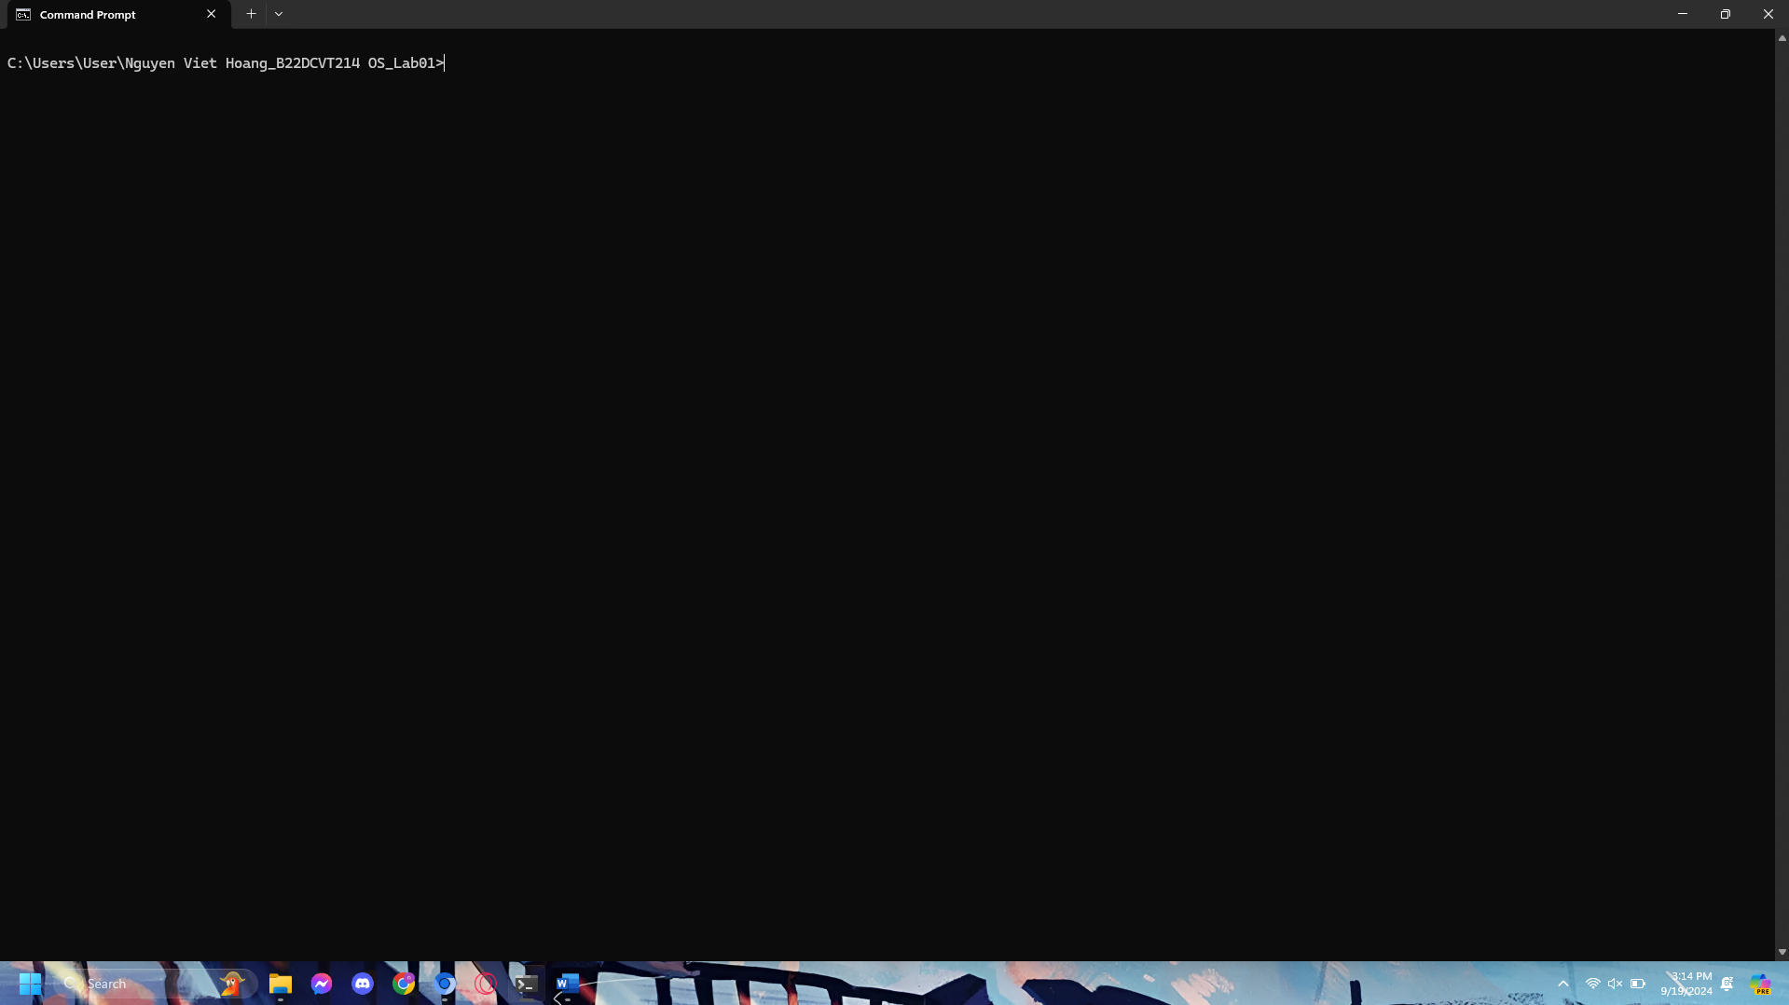
11. Đóng cmd:
